Приложение
к постановлению администрации
ЗАТО г. Радужный Владимирской области
от 07.10.2024 № 1248

Выкопировка из Адресного плана
ЗАТО г. Радужный Владимирской области

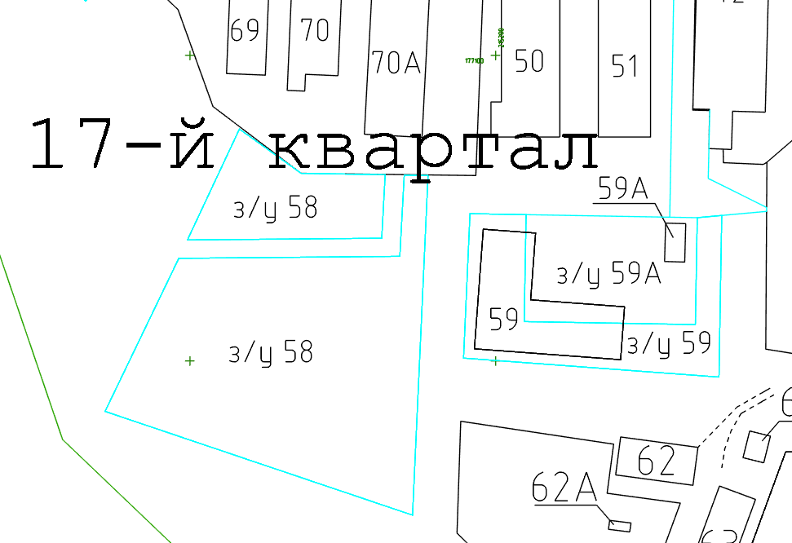

- земельный участок с кадастровым номером 33:23:000101:490

